Развитие дивергентного и конвергентного мышления у учащихся
на уроках русского языка

Традиционное школьное обучение основано на формировании репродуктивного мышления, поскольку требует от детей усвоения готовых знаний и их воспроизводства, репродукции в этом устоявшемся виде.
На протяжении школьного обучения ребёнок постоянно тренирует конвергентное мышление. У него нет ни опыта, ни инструмента к креативному мышлению. Он выходит в жизнь, в будущую профессию со сформированным мышлением, которое пригодно только для освоения простых специальностей, не требующих творчества и импровизации. Это хорошо показывают конкурсные экзамены в вузы, хотя они ориентированы на выявление высшего уровня репродуктивного мышления.
Чтобы ситуация изменилась, необходимо в образовательном процессе сместить акценты: не учитель, а ученик (определяет тему, ставит цели, планирует результат, достигает его, оценивает себя и других). Как вам всем известно, именно такой подход является сутью стандартов второго поколения. А чтобы ученик смог всё вышеперечисленное, необходимо наряду с конвергентным развивать и дивергентное мышление.
Дивергентное мышление – метод творческого мышления, применяемый обычно для решения проблем и задач. Заключается в поиске множества решений одной и той же проблемы. Дивергентное мышление лежит в основе креативности, а дивергентные способности, т.е. проявление нестандартности мысли, – фундамент любого творчества.
Дивергенция – это проверка на устойчивость идей, подходов, направлений в исследовании, поиск парадигм и точек отсчета. На этом этапе не принимаются решения, это этап свободного блуждания в проблематике.
Дивергентное мышление позволяет выйти за рамки стереотипов и шаблонов, найти нечто новое, способное вдохновлять, взглянуть на обыденные вещи под иным углом.
Основные характеристики данного типа мышления:
- Способность разрабатывать, детализировать идеи, не забывая воплощать их в жизнь.
- Беглость в создании большого количества идей или во время разрешения проблемы.
- Умение производить оригинальные идеи, не затертые стереотипным мышлением.
- Проявление гибкости в одновременном поиске подходов к каждой отдельной проблеме.
- Целью дивергентного мышления является развитие исследовательского интереса.
Особенностью конвергенции является использование методик строгого логического отбора, устранение неопределенности, исключение альтернатив по устанавливаемым критериям. Главную роль здесь должна играть формула принятия решений, последовательно уменьшающая их разнообразие. Конвергенция - это конкретизация и детализация исследовательских решений, сокращение поля поиска, определение сочетания различных характеристик и свойств, превращение совокупности идей в концепцию нового управления.
Методы конвергенции – это методы практической конкретизации, выбора оптимального варианта, расчета и количественного анализа, установления взаимодействий, обсуждения практической ценности.
Возникает естественный вопрос, люди с продуктивным мышлением обладают божьим даром или этот способ мыследеятельности можно формировать в ходе обучения?
Ответ однозначный. Такой способ мышления можно формировать, и он целиком зависит от способа обучения детей в школе.
Существует достаточное количество приемов, заданий, тестов на развитие дивергентного типа мышления. Отличительная особенность таких заданий: отсутствие неправильного ответа т.к. задания предполагают различные варианты; отсутствие шаблона, алгоритма действия.
Использовать задания можно на разных этапах урока. Они могут выполняться индивидуально, но наиболее эффективна в начальный период обучения групповая работа.
Чаще всего задания даются в игровой форме, потому что с её помощью постепенно развивается познавательная активность даже самых пассивных детей, которые в ситуации обычного учебного занятия не способны проявлять умственную деятельность.
Задание 1. Исправь ошибки в тексте. Составь стихотворение или пожелание в стихотворной форме, чтобы каждая строчка начиналась с первых букв слова «снежинка».
Лёт поивляется на лужах, рике и прудах, как только ударит первый марос. С каждым днем свиркающая корка становится толще. Вадяные жытели - рыбы благодарны марозу за лидяную крышу. Она защищяет их от зимней стужы. Снижинки застывают втечении длительного времени, если ощющаеться тепло.
Для выполнения первого задания применяем конвергентное и дивергентное мышление: учащимся 7 класса необходимо вспомнить правила, изученные в 5-6 классах, и применить полученные знания. Со вторым заданием не всем удаётся справиться быстро, поэтому задание даётся на дом. Но, например, две учащиеся смогли выполнить быстро и удачно:

Снится зимою нам теплое лето:
Нивы, поля, росяные рассветы,
Ельник на сопке, лоза на лугу,
Жёлтый подсолнечник, конь на бегу.
Искристым снегом, лежащим в полях,
Нивы полнеют зерном в колосках.
К зимушке белой и тёплому лету
Автор, с душой и сердечным приветом!
Липатова Анна, 7а

Снежная зима пришла,
Новый год нам принесла.
Ежедневно снег идёт,
Жуткий холод всё несёт.
И вдруг ёлку потеряли,
Нужно Новый год спасать:
Катя сразу в лес искать,
А тут бабушка пришла, Кате ёлку принесла.
Хвалёва Мария, 7а

Использование ИКТ эффективно на всех уроках: при изучении нового материала, на повторительно-обобщающих уроках, заключительных лекциях по курсу и других типах уроков.
Задание 2. Предлагаем учащимся 8 класса подобрать дополнения, определить: прямое или косвенное (повторяем тему прошлого урока, учебник под ред. Бабайцевой, стр.312) и самостоятельно сформулировать тему урока, которая спрятана в задании.

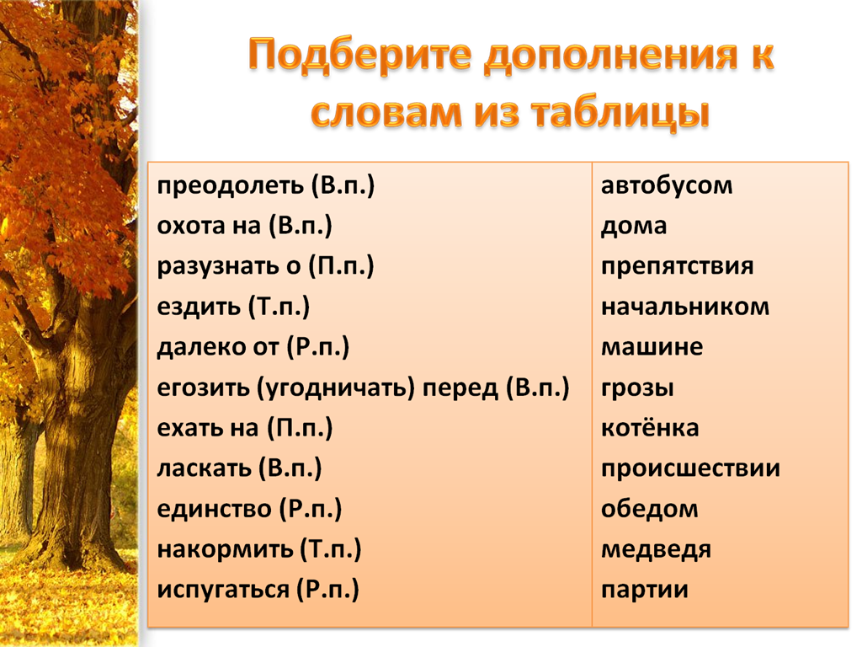
Учащимся быстро удаётся найти тему урока по первым буквам: «Определение».
Задание 3. Используя алгоритм, решить мини-тест.

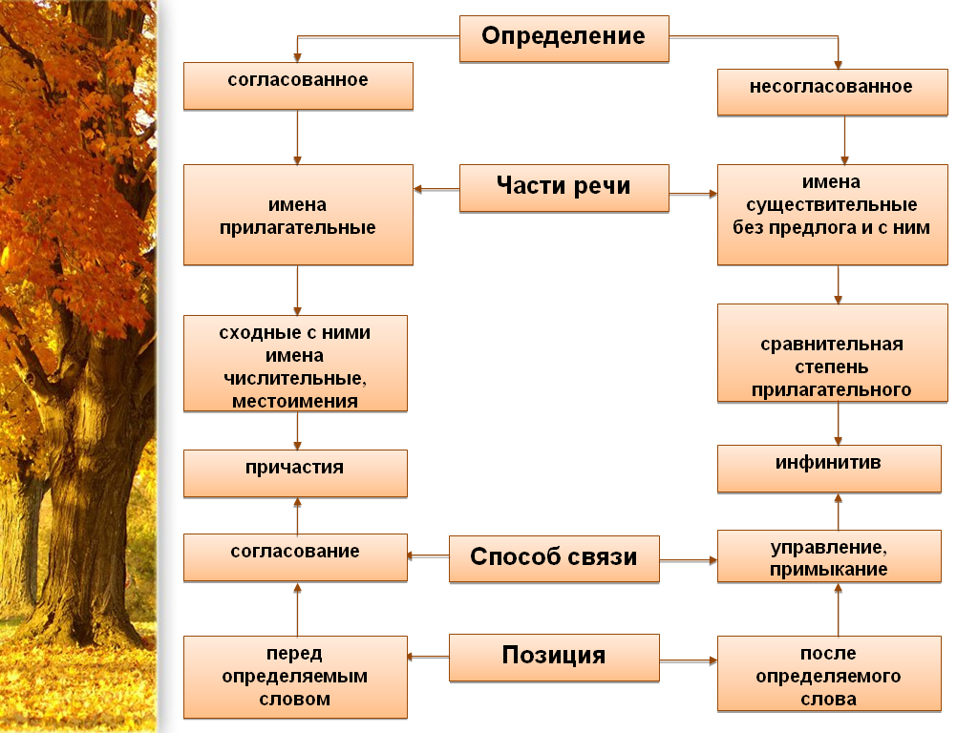

Эпитет – это художественное, образное определение, вид тропа. Выражается преимущественно именем прилагательным, но также наречием («горячо любить»), именем существительным («бродяга-ветер»).

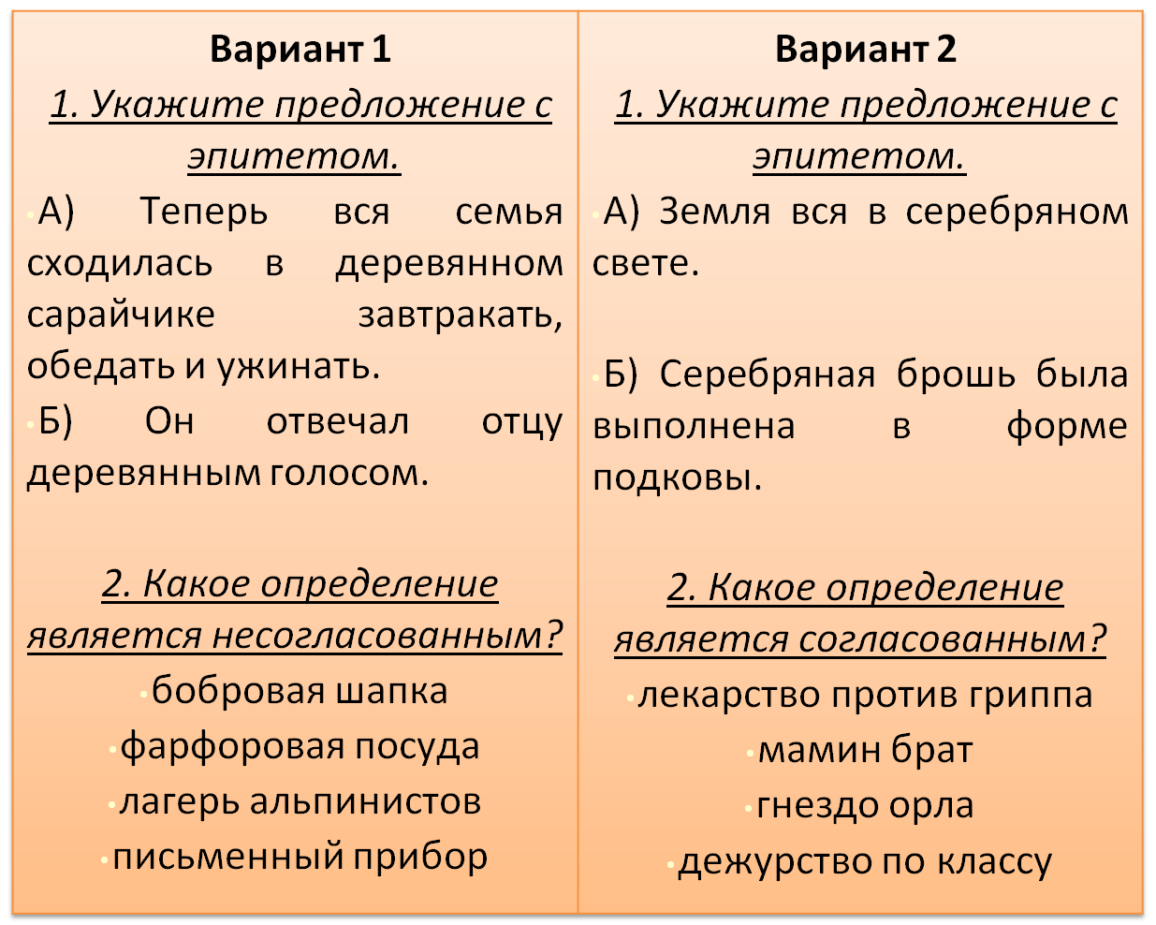

Я использую тесты и задания для развития дивергентного мышления на уроках русского языка, так как именно здесь существует прекрасная возможность для формирования нестандартного мышления, выработки индивидуального пути решения лингвистической задачи в зависимости от её сложности.
Задание 4. Тестовый контроль для 7 класса (по вариантам).
Выписать в два столбика только номера примеров с НН в словах.
1 вариант. 2 вариант.
Лома…ая линия Гримирова…ый артист
Запута…ые нитки Каша сваре…а
Кафе – мороже…ое Работали напряжѐ…о
Маши…ое отделение Замороже…ое филе
Комната завале…а книгами Копчѐ…ая колбаса
Тума…ая мгла Ветря…ая мельница
Масл…ые краски Масле…ая каша
Жить в гости…ице Вяза…ый на спицах шарф
Кваше…ая капуста Незаслуже…ая обида
Неслыха…ая дерзость Непаха…ое поле

Подсказка-плакат вывешена на доску:
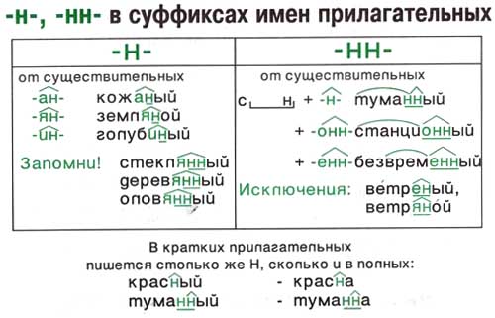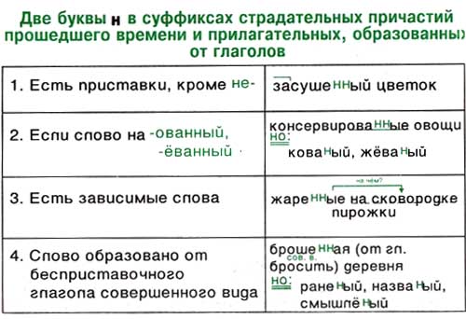
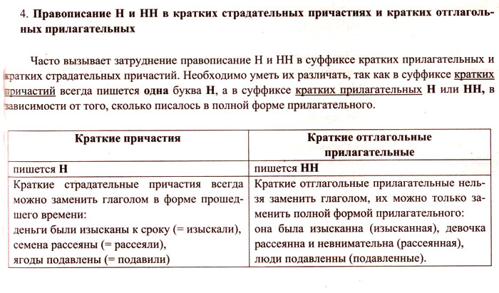
Задание 5. Дана тема, например «Золотая осень», ребята называют существительные-ассоциации и прилагательные, глаголы. Задача: после того, как наберем слова, создать из них словосочетания, текст с художественно-изобразительными средствами. Подготовка к сочинению по картине И.С.Остроухова «Золотая осень» в 7 классе. После выполнения задания следует групповое обсуждение, в котором учащиеся называют ими придуманные художественно-изобразительные средства, распределяя по тропам.

Приведу некоторые примеры наших гимназисток: «бледное золото покрывает все листики», «осень – рыжеволосая молодая девушка в венце из рябины», «небрежно на землю падают хрустальные листики», «докучливо моросит ленивый дождь», «небольшие лужицы отражают тяжелые светло-серые облака, которые с шумом прокатываются по небу», «художница-осень», «Среди деревьев, собравшихся на маскарад, с трудом можно разглядеть одинокий сизо-зеленый кустик, который, наверное, природа захотела оставить таким, как последнее упоминание о закончившемся лете».

Задание 6. При изучении темы «Частица» развиваем дивергентное мышление, выполняя упражнение: Прочитайте каждое предложение, выражая с помощью интонации разные чувства (восхищение, порицание, пренебрежение).
1) Что за денёк! 2) Ну и ребенок! 3) Мы же смотрели этот фильм!

Начинаем изучение в 8 классе темы «Особый вид определения - приложение» и предлагаю задание:
Задание 7. Назовите предметы из известных сказок, не могущие существовать один без другого, например: шапка-невидимка. Придумайте сами несколько подобных двойных сказочных предметов.
Учащиеся отвечают: ковёр-самолёт, шапка-невидимка, сапоги-скороходы, скатерть-самобранка, меч-кладенец (меч-саморуб), гусли-самогуды и т.д.

Нестандартный подход проявляется:
- в необычной формулировке темы, в занимательном характере исследования. За внешней простотой формы - серьезное лингвистическое содержание. Задания рассчитаны на высокий уровень развития и подготовки школьников, но их всегда можно трансформировать с учетом конкретных условий обучения.
- развернутый ответ на вопрос проблемного характера;
- сочинение на лингвистическую тему (в серьезной или занимательной форме);
- редактирование предложений и текстов, максимально насыщенных однотипными элементами (речевыми ошибками, неуместно употребленными словами и конструкциями);
- подбор однотипных языковых единиц (синонимов, родственных слов и др.) к данной - по принципу "кто больше?";
- упражнения с выборочным ответом (выбор правильного варианта из нескольких предложенных или исключение явления из ряда по принципу "третий лишний").
Необходимо расширять кругозор учащихся, повышать уровень их культурного образования, развивать языковые и коммуникативные навыки и умения. А проведение уроков в нетрадиционной форме и решение нестандартных заданий будут способствовать этому.

